7,3%-kal csökkent az ipari termelés, a két legnagyobb súlyú gépipari alágban azonban nőtt a kibocsátás
2023 szeptemberében az ipari termelés volumene 7,3%-kal elmaradt az egy évvel korábbitól. Munkanaphatástól megtisztítva a termelés 5,8%-kal csökkent. A szezonálisan és munkanappal kiigazított adatok alapján az ipari kibocsátás 2023 augusztusához mérten 1,2%-kal nőtt.
A legnagyobb súlyú járműgyártás, valamint a villamos berendezés gyártása bővült, ugyanakkor a feldolgozóipari alágak többségében, köztük a számítógép, elektronikai, optikai termék, illetve az élelmiszer, ital és dohánytermék gyártásában visszaesett a termelés volumene.
Az ipari termelés az év első kilenc hónapjában 4,9%-kal kisebb volt, mint 2022 azonos időszakában.
A szezonálisan és munkanaptényezővel kiigazított ipari kibocsátás szeptemberben az előző hónaphoz képest 1,2%-kal emelkedett.
Sajtókapcsolat:
- kommunikacio@ksh.hu
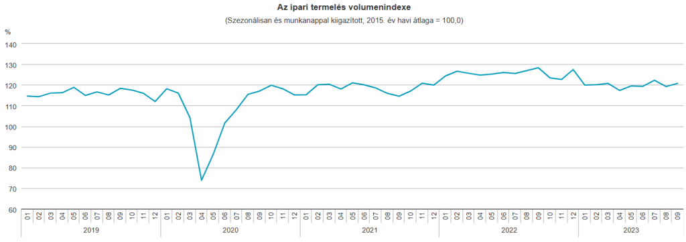 | © Központi Statisztikai Hivatal
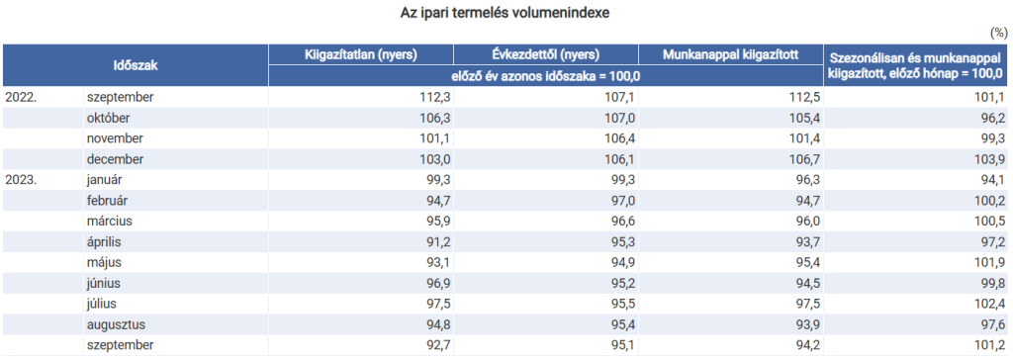 | © Központi Statisztikai Hivatal
Eredeti tartalom: Központi Statisztikai Hivatal
Továbbította: Helló Sajtó! Üzleti Sajtószolgálat
Ez a sajtóközlemény a következő linken érhető el:

